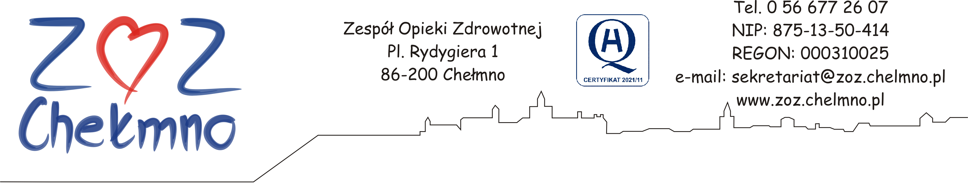
N/znak: ZOZ.II/ZP/97/2024 Chełmno, dnia 12.04.2024 r.

Wykonawcy uczestniczący w postępowaniu

INFORMACJA, O KTÓREJ MOWA W ART. 222 UST. 5 USTAWY PZP
(informacja z otwarcia ofert)

Dotyczy: postępowania o udzielenie zamówienia publicznego, którego przedmiotem zamówienia jest „Sukcesywna dostawa paliw płynnych do pojazdów służbowych dla ZOZ w Chełmnie”, nr post. 19/2024.

W postępowaniu złożono następującą ofertę:

Nr oferty | Firma (nazwa) lub nazwisko  oraz adres Wykonawcy | Cena w złotych brutto
- 1 | Polska Grupa SW Przedsiębiorstwo Państwowe  Adres ul. Kocjana 3  01-473 Warszawa | 194 060,86 zł

